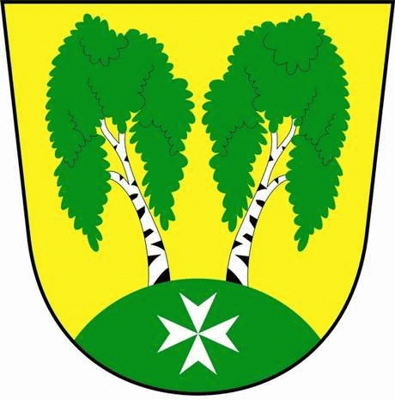
MČ Praha - Březiněves

U Parku 140/3, 182 00 Praha 8

Program zasedání Zastupitelstva MČ Praha – Březiněves

Číslo: 50
Datum: 18.07.2018

S V O L Á V Á M

zasedání Zastupitelstva MČ Praha – Březiněves

na den 25. 07. 2018

od 17:30 hod. do kanceláře starosty

Program:

- Kontrola zápisu č. 49.
- Vyhodnocení výsledků výběrového řízení na veřejnou zakázku: „Oprava povrchu tenisových kurtů“.
- Vyhodnocení výsledků výběrového řízení na veřejnou zakázku: „ Zpracování architektonické studie akce „ZŠ Praha – Březiněves“.
- Smlouva o budoucí smlouvě o zřízení služebnosti inženýrské sítě.
- Úpravy rozpočtu za 7/2018.
- Různé.

Ing. Jiří Haramul
starosta MČ Praha - Březiněves

